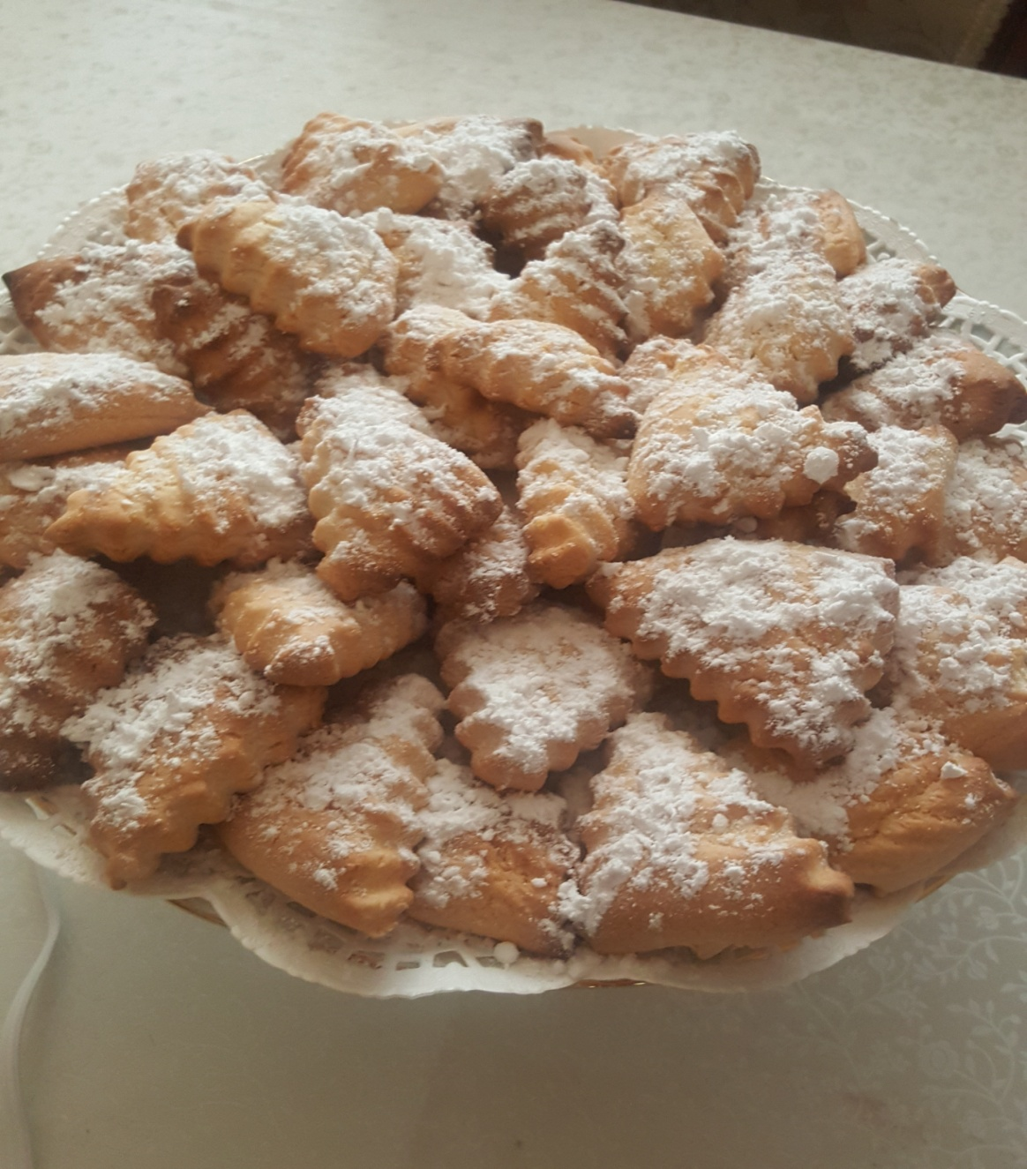Песочное печенье.
1яйцо,100 мл растительного масла,80 г сахара, щепотка соли (все эти ингредиенты смешать и взбить в течении 2 минут).
Сухие ингредиенты :150г муки, 50 г любого крахмала, 1 ч.л.разрыхлителя! Все смешать, замесить тесто. Испечь печенья при 180градусах!

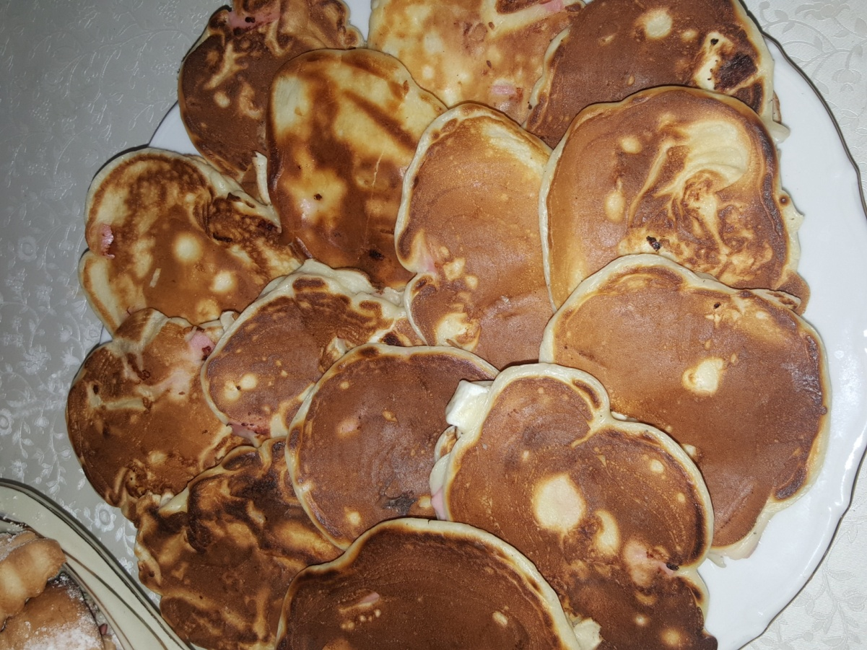Оладушки!!!
1 яйцо.3 ст.л.сметаны,3 ст.л.муки (перемешать),добавить щепотку соли и соды ,перец по вкусу. Перемешать. Затем добавить сыр и колбасу, можно натереть на терке! Перемешать и жарить с двух сторон на сковороде без масла!

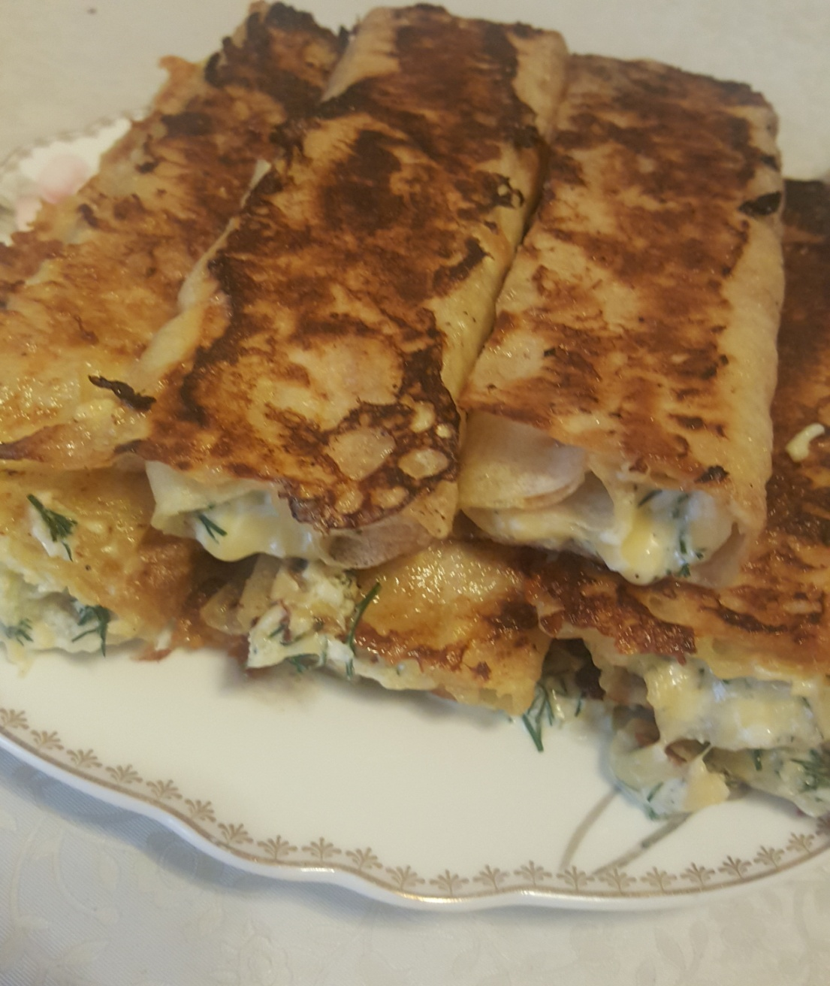Быстрый и вкусный завтрак!!!
Сыр ,яйцо ,соль ,перец ,зелень и сметана! Все перемешать ,завернуть в лаваш, нарезанный на квадраты и обжарить на сковороде с двух сторон! Можно на масле, можно и без масла.

Шарлотка!!!
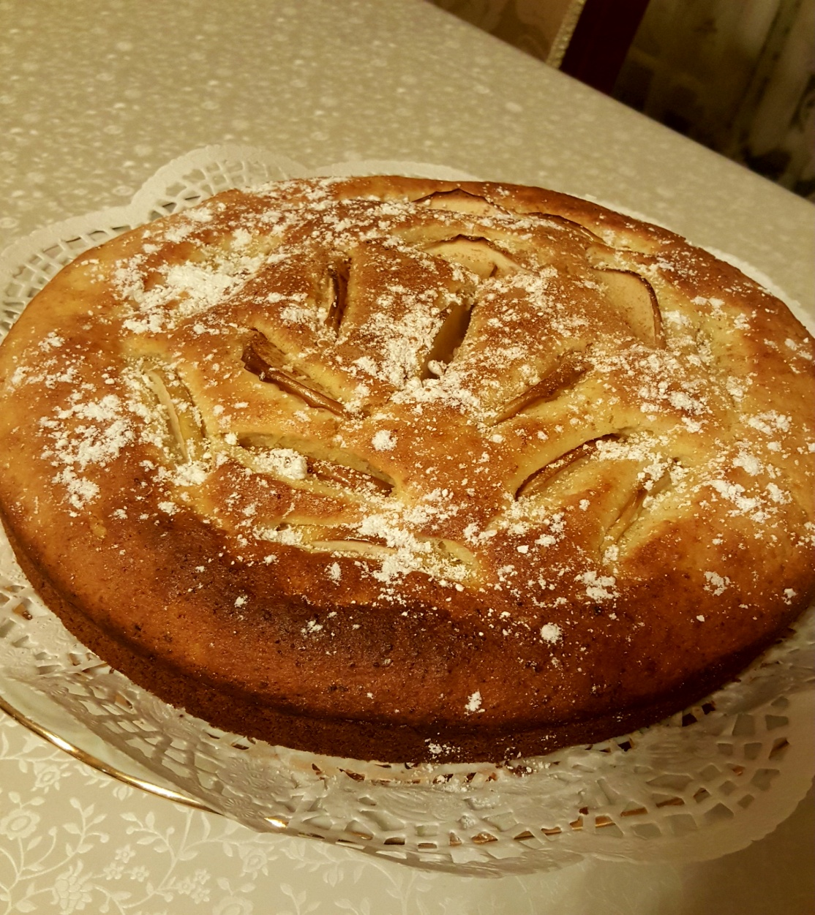200г сливочного масла,3 яйца,130г сметаны, щепотка соли и соды,150г сахара,2 ч.л.разрыхлителя, ванилин и 250 г муки!
Все перемешать. Добавить 5 яблок, нарезанные кубиками, смешать с сахаром и корицей! Выпекать при температуре 180 градусов 40 минут!

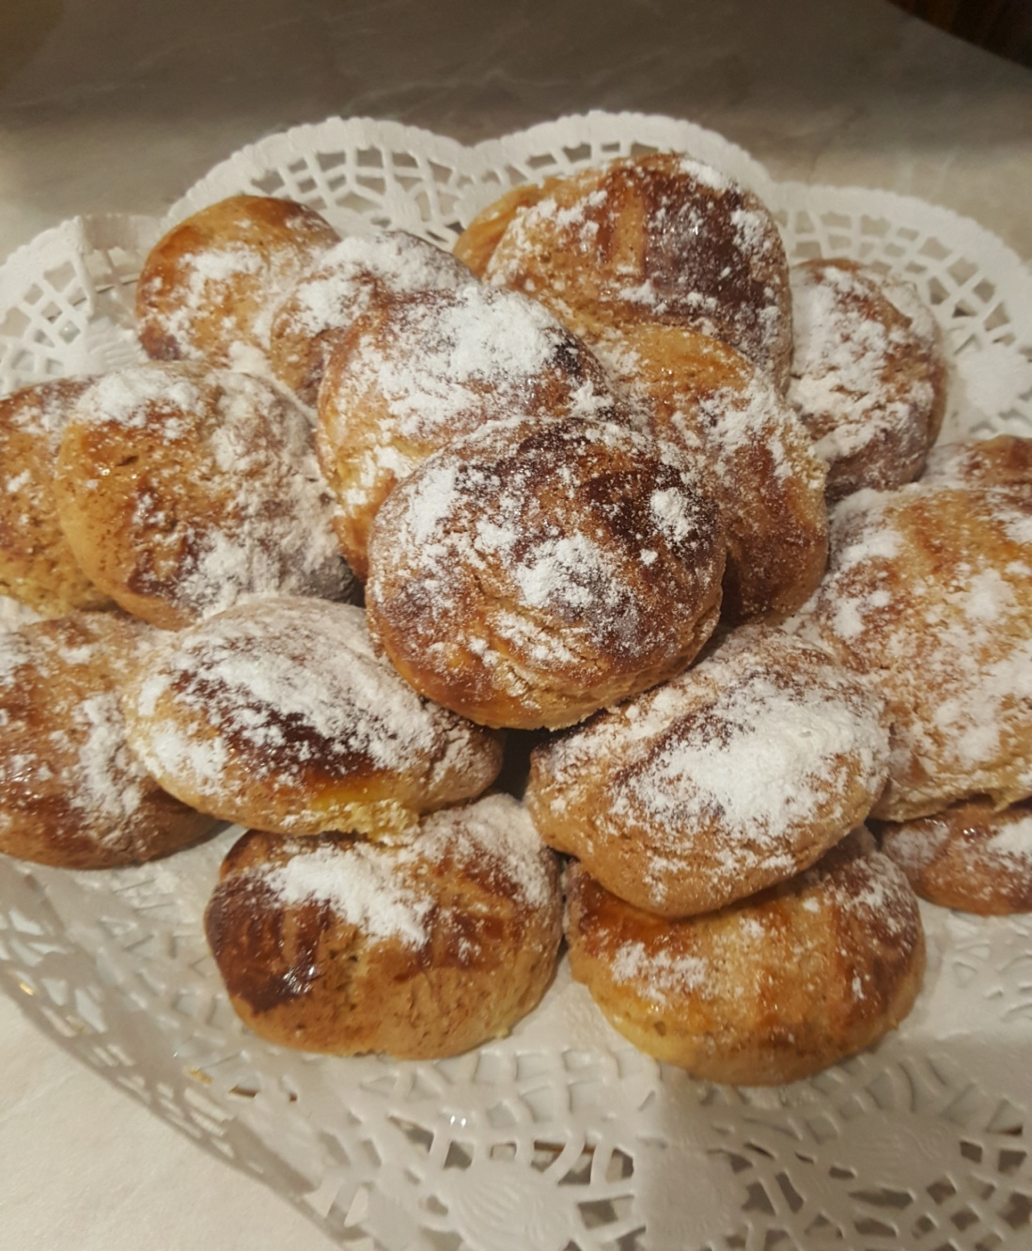 Медовое печенье!!!
6 ст.л.растительного масла,2 яйца, щепотку соли,180 г сахара,2 ст.л.меда смешать и добавить 1 ч.л.соды(погасить уксусом),ванилин, 350 г муки!
Все смешать и сформировать шарики(22 получается штучки),смазать желтком и в духовку при 180 градусах на 15 минут(до золотистого цвета).Посыпать сахарной пудрой!

Готовьте с удовольствием!
Приятного аппетита!!!

